Минобрнауки России

Федеральное государственное бюджетное образовательное

учреждение высшего образования

**НИЖЕГОРОДСКИЙ ГОСУДАРСТВЕННЫЙ ТЕХНИЧЕСКИЙ УНИВЕРСИТЕТ**

**ИМ. Р.Е. АЛЕКСЕЕВА**

ИНСТИТУТ РАДИОЭЛЕКТРОНИКИ И ИНФОРМАЦИОННЫХ ТЕХНОЛОГИЙ

Курс “Сети и телекоммуникации”

**Отчет по лабораторной работе №2**

Выполнил: Федоров Н.А.

Группа: 19-В-2

Проверил: Гай В.Е.

Нижний Новгород 2021

Задание:

Вариант 10

1. Смоделировать сеть

2. Расставить IP адреса и маски (у роутеров на интерфейсах ip адреса – из начала диапазона)

3. Добавить маршруты для прохождения пакетов между всеми частями сети (ipforwarding)

4. сделать несколько маршрутов специфичных, показать, как это работает (удаляя и добавляя маршрут)

5.показать пример удаления маршрута с демонстрацией отсутствия ping

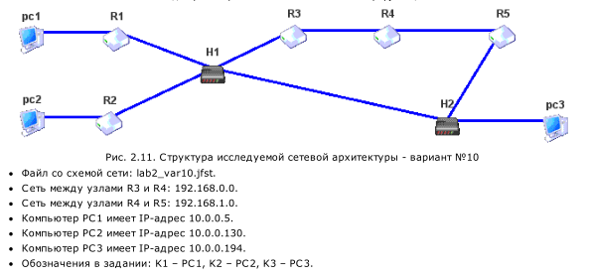

**Создание модели сети**

В соответствии с заданием были расставлены IP-адреса на компьютерах и роутерах, и маски.

Компьютеры находятся в трех разных подсетях:

PC1 имеет адрес 10.0.0.5/26, находится в сети 10.0.0.0/26,

Шлюз по умолчанию - 10.0.0.1

PC2 имеет адрес 10.0.0.130/26, находится в сети 10.0.0.128/26,

Шлюз по умолчанию - 10.0.0.129

PC3 имеет адрес 10.0.0.194/26, находится в сети 10.0.0.192/26,

Шлюз по умолчанию - 10.0.0.193

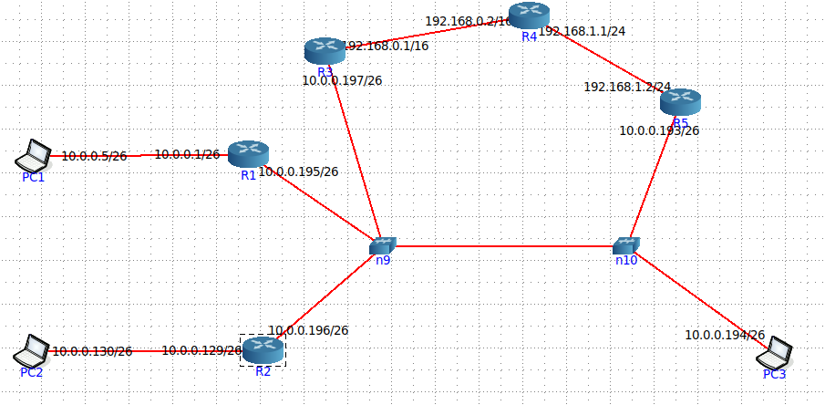

**Маршрут для прохождения пакетов между узлами сети**

На роутерах R1, R2, R3 были прописаны статические маршруты для пересылки пакетов между роутерами:

R1

DefaultRoute



StaticRoute

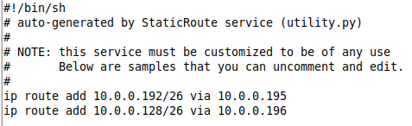

R2

DefaultRoute

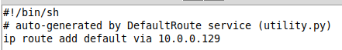

StaticRoute

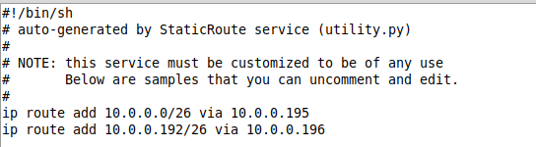

R5

DefaultRoute



StaticRoute

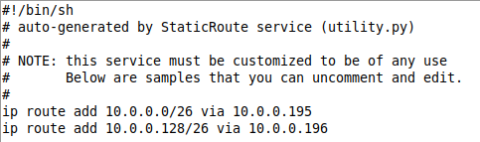

Скриншоты прохождения пакетов с использованием статической маршрутизации:

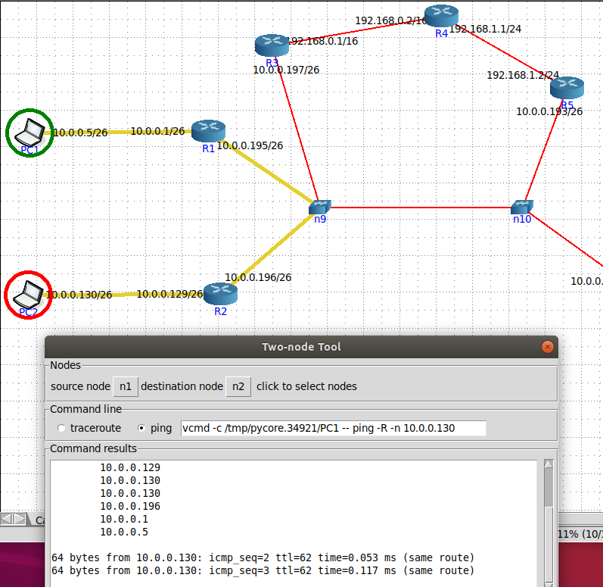

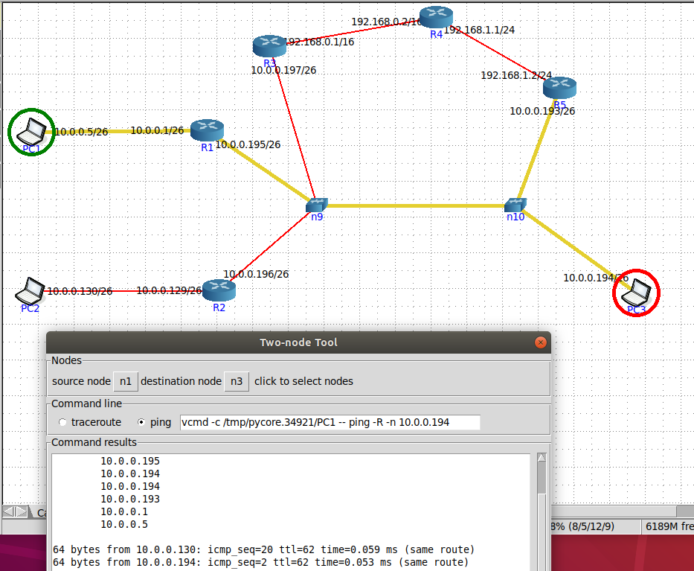

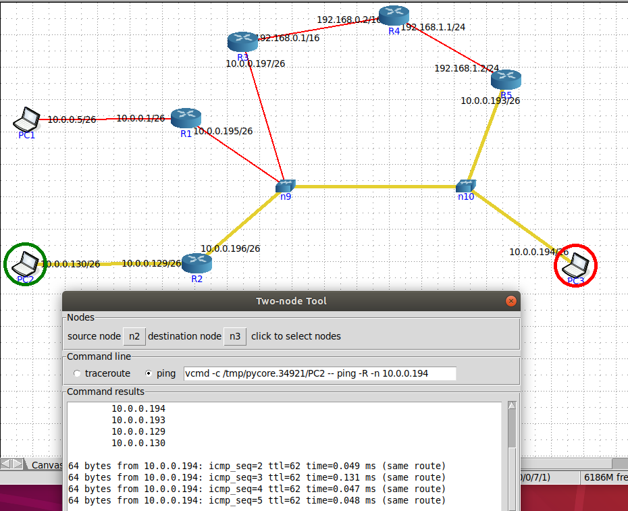

**Создание специфических маршрутов**

Изменим старые маршруты на роутерах R1, R2, R5 и добавим новые на роутерах R3 R4:

R1

DefaultRoute



StaticRoute

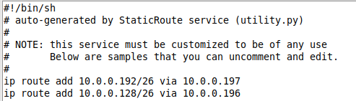

R2

DefaultRoute



StaticRoute

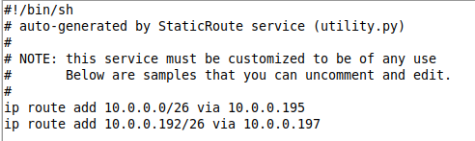

R3

DefaultRoute



StaticRoute

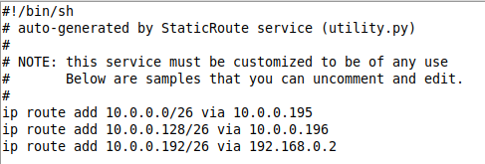

R4

DefaultRoute



StaticRoute

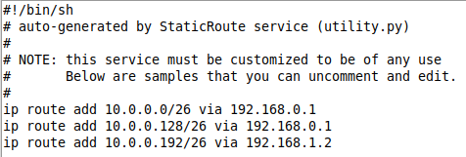

R5

DefaultRoute



StaticRoute

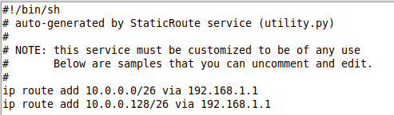

Демонстрация сетевого взаимодействия:

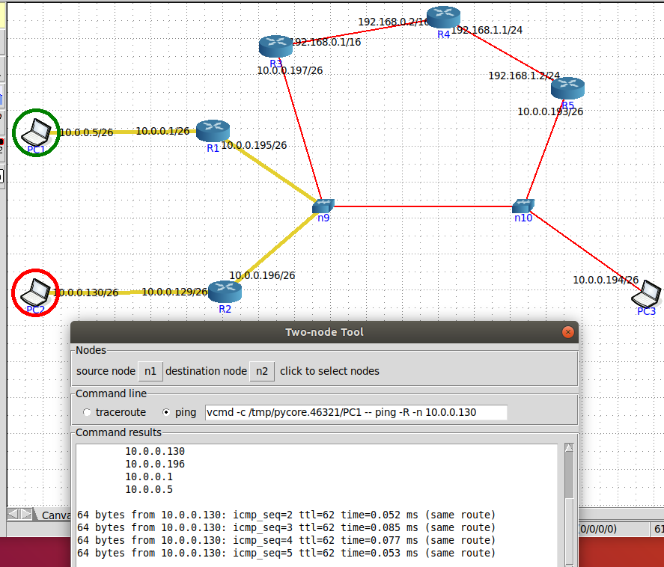

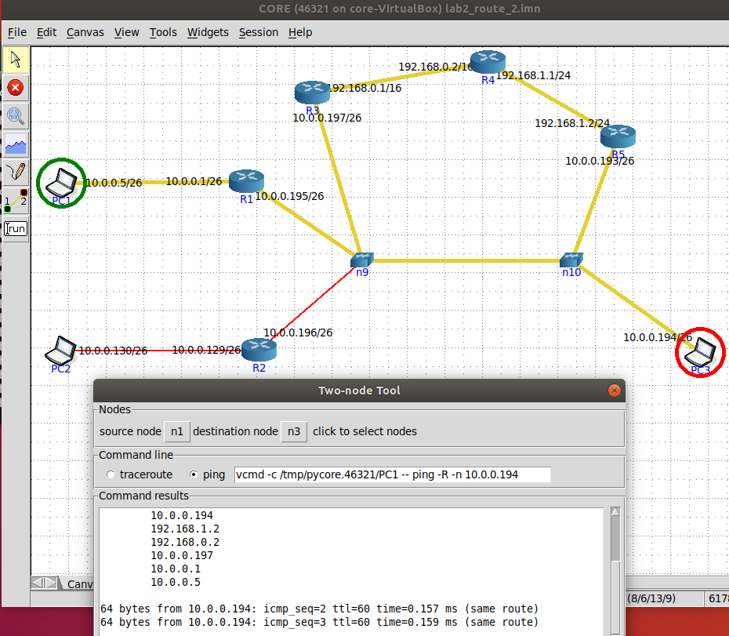

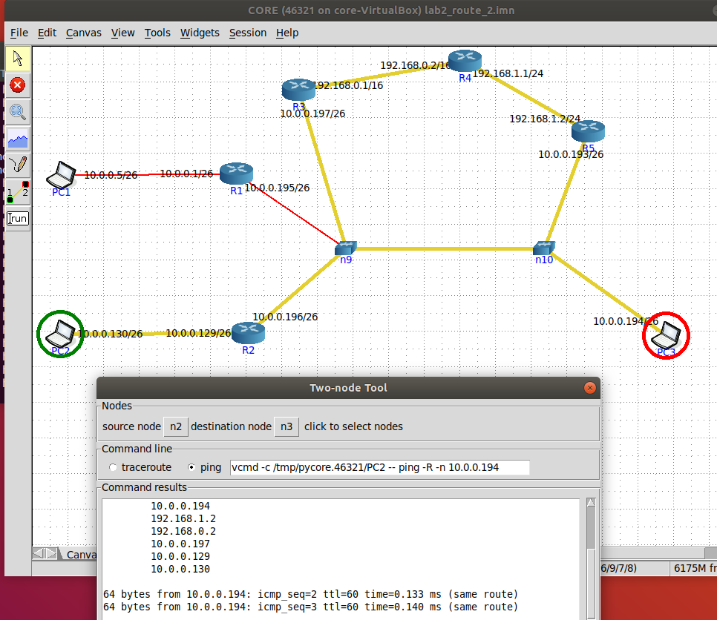

**Удаление маршрутов**

Закомментируем в конфигурации роутера R1 и R2 строки с маршрутами к сетям 10.0.0.128, 10.0.0.0

R1 - StaticRoute

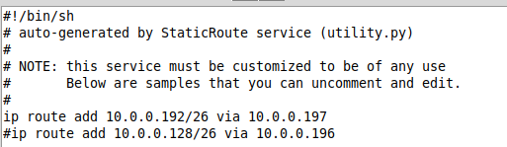

R2 - StaticRoute

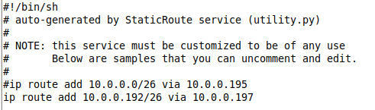

Отсутствие ping между PC1 и PC2

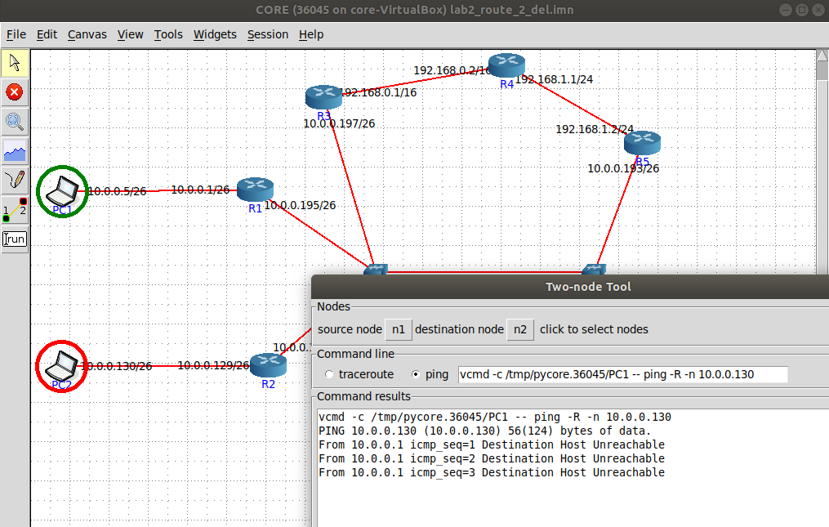

Наличие ping между PC1 и PC3

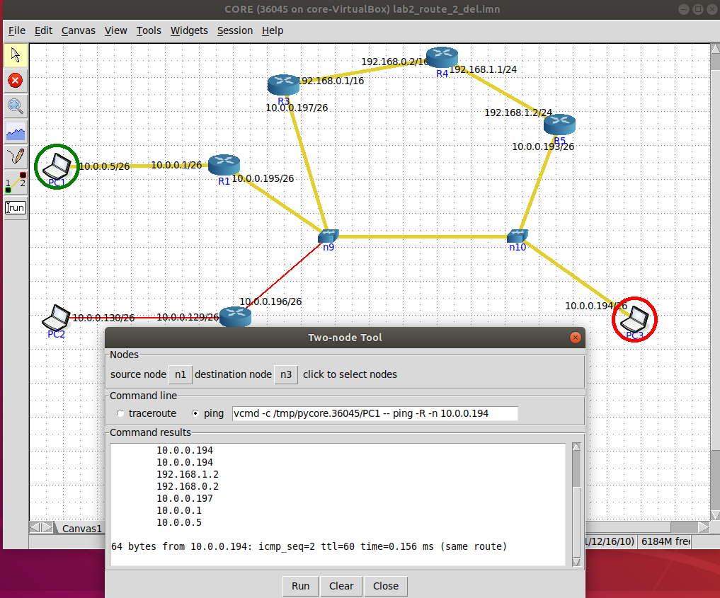

Наличие ping между PC2 и PC3

